1-2-3 Лабораторная работа

№1-2-3. Изучение среды мультиагентного программного моделирования Netlogo

Цель работы: изучить функционал и возможности среды мультиагентного программного моделирования NetLogo.

Порядок выполнения работы
- Изучить основные теоретические положения, сделав необходимые выписки в конспект.
- Получить задание у преподавателя, выполнить типовые задания. 3 Сделать выводы по результатам исследований.
4 Оформить отчет.

Требования к отчету
- Цель работы.
- Постановка задачи.
- Результаты исследования модели(ей) NetLogo. 4 Выводы.

Основные теоретические положения
Многие сложные системы удается исследовать только моделированием. Для систем, состоящих из большого количества независимых объектов, такие как поведение толпы, развитие многоклеточных организмов или военные операции, наиболее адекватным оказывается агентное моделирование. Суще- ствует многожество систем, предназначенных для этого, например российская проприетарная AnyLogic. Язык NetLogo хорошо зарекомендовал себя в образовании, и также годен и для исследовательских задач.
Синтаксис NetLogo минималистичен – разделенная пробелами последовательность имен и констант с редкой группировкой с помощью [] или (). [] служат для создания списков и группировки команд в блок в большинстве конструкций, () – обычные скобки для подвыражений. Имена ссылаются на встроенные или определенные программистом сущности – функции, переменные Команды (процедуры) объявляются

to имя [список имен аргументов] тело
end

Функции в NetLogo называются «репортеры» и объявляются немного по другому:

to-reporter имя [список имен аргументов] тело
report возвращаемая величина
end

Компилятор знает «арность» каждой процедуры или функции («валентность») и не требует лишний раз использовать группировку, но с функциями высших порядков может ошибаться – тогда ему нужна подсказка в виде круглых скобок.
Пусть у нас определены функции:

to-report inc [x] report x + 1
end
to-report add [x y] report x + y
end

Тогда можно написать

add ((add (inc 1) (inc 2)) (inc 3))

Правильно работает также «map inc [1 2 3]», который возвращает спи- сок [2 3 4]. А для add уже придется написать скобки

(map add [1 2 3] [4 5 6]).

Агенты бывают трех видов – черепашки (turtle), связи (link) и пятна (patch – они же места в пространстве). Для черепашек и связей можно задать определяемую пользователем породу (breed). Агенты одного типа объединены в набор, соответствующий (agentset) – turtles, links и pathes. Представители одной породы также объединены в набор. Новая порода создается командой

breed [ninjas ninja]

где ninja – название породы, а ninjas – название набора, объединяющего всех агентов этой породы. Есть также особый агент – наблюдатель. Черепашки создаются командой create-turtles (с аргументом – количество создаваемых черепах), и далее находятся по индексу функцией turtle. Агент – «first class value», при желании его можно сохранить в переменной, но требу- ется это редко.
Агент или набор агентов могут быть контекстом для команды.
Выполнение команд в контексте агентов – основной механизм работы с ними.

ask turtles [fd 1]

Этот код попросит всех черепашек сделать шаг вперед.

ask patch 17 13 [set pcolor pink]

А этот покрасит поле с координатами (17,13) в нежно-розовый цвет.

Породу можно установить динамически

ask turtle 1 [set bread ninjas] ask ninja 1 [set pcolor black]

Переменные. В исходном Logo была реализована динамическая область видимости, что может создавать неудобства. Разработчики NetLogo запретили создание одноименных переменных, области видимости которых могут пересечься. Разработчикам библиотек это удобства не прибавляет, но в обучении скорее полезно.
Область видимости статическая, что упрощает использование функций высших порядков. Переменные могут быть глобальные, собственные для типа агентов или породы, формальными аргументами и локальные в блоке кода. Одно и то же имя переменной не может ссылаться на разные классы переменных, но локальные переменные в разных блоках, в том числе и в одной функции, могут называться одинаково. Имя локальной переменной не может совпадать с именем аргумента функции, где она определена или с именем глобальной или агентной переменной.
Глобальные переменные описываются

global [имя1 имя2 ...]

собственные

turtles-own [имя3 имя4 ...] ninjas-own [имя5 имя6 ...]

Локальные переменные создаются командой

let имя7 начальное_значение

Функции высших порядков. Некоторые стандартные функции, такие как map, в качестве одного из аргументов получают другую функцию. Им можно просто указать имя передаваемой функции или написать замыкание. Замыкание представляет из себя код, заключенный в []. То, что это замыкание, а не список, компилятор угадывает по контексту. В качестве формальных параметров используются переменные '?', '?1', '?2' и т. д.
Использование своих функций высших порядков сложнее. Присвоить переменной или передать другой функции функцию-значение можно с помощью специальной функции task, а вызвать функцию из переменной – с помощью runresult (или run для команд).
to test1 [f]
show (runresult f 1) show (map f [2 3 4])
end

test1 (task [? + 2])

Интерфейс и графика NetLogo. В программе присутствуют три вкладки (таба): «интерфейс», документация и редактор кода. На вкладке «интерфейс» присутствуют поле графических объектов (в том числе и изображение мира), поле текстового вывода и REPL. В REPL можно переключать режимы, задающие, в каком контексте выполняются вводимые команды –
«наблюдатель», «черепахи», «пятна» и «связи». REPL ограниченный – описывать переменные, породы, процедуры и функции в нем нельзя (они создаются вне контекста), придется переходить в редактор кода.
Основное окно среды NetLogo содержит поле для размещения объектов. Чтобы разместить объект, необходимо нажать на кнопку «Добавить» (Add) и выбрать объект (рисунок 1.1)

Панель для ввода процедур Регулятор скорости выполнения модели
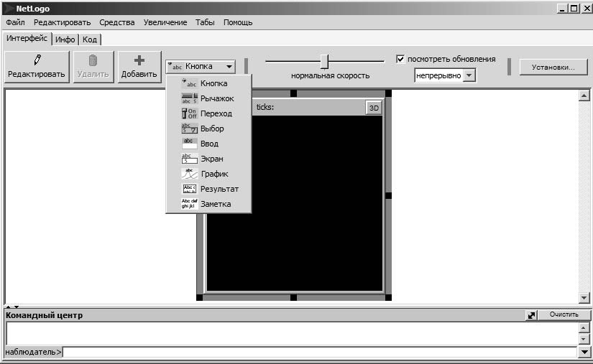
Область
для
размещения объектов
Перечень доступных объектов

Рисунок 1.1 – Основное окно среды NetLogo

Кнопка (Button) – объект представляет собой кнопку. Содержит команду, которую выполняет при нажатии.
Рычажок (Slider) – представляет переменную, численное значение которой можно изменять визуально.
Переход (Switch) – переключатель, логическая переменная, значение которой можно изменять визуально.
Выбор (Chooser) – переменная, предоставляющая возможность выбора значений из списка, составленного пользователем.
Ввод (Input) – поле для ручного ввода значения для заданной переменной.
Экран (Monitor) – отображает текущее значение выбранной переменной.
График (Plot) – объект является координатной плоскостью для построения графиков. Чтобы построить графики, необходимо указать, какие переменные будут являться значениями функций.
Результат (Output) – подобно объекту Monitor выводит на экран информацию. Однако отличие в том, что может отображать любую текстовую информацию по заказу пользователя.
Заметка (Note) – объект для составления записей в рабочей области (можно использовать в качестве комментариев).
Вкладка Инфо (Information) содержит в себе информацию о модели. Для заполнения информации следует нажать кнопку Редактировать (Edit).
Вкладка Код (Procedures) предназначена для создания пользовательских функций. Выражения в объектах и процедуры пишутся на языке Logo.
Более подробную информацию об объектах среды NetLogo и о языке программирования Logo можно найти в руководстве пользователя в закладке Помощь(Help à NetLogo User Manual).
Окно моделирования системной динамики также имеет область для размещения объектов Средства (Tools à System Dynamics Modeler) (рисунок 1.2).
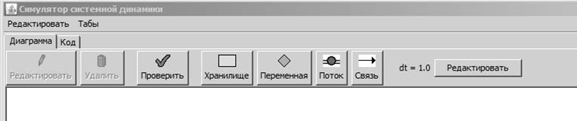





Рисунок 1.2 – Окно моделирования системной динамики

Хранилище (Stock) – объект, способный содержать в себе количест- венную характеристику совокупности чего-либо.
Переменная (Variable) – объект переменной, может содержать численное значение или заданное выражением. Может меняться при изменении объектов, от которых она зависит, но нельзя менять напрямую.
Поток (Flow) – объект потока. Содержит в себе константу или выражение. Результирующее значение отнимает от стока с одной стороны и прибавляет к стоку с другой стороны (если таковые имеются).
Связь (Link) – соединяет два объекта, позволяя делать обращения между ними.
dt – переменная, влияющая на точность при каждом шаге. При создании выражений в объектах Flow автоматически добавляется к ним. С его помощью можно регулировать объем потока.
Примечание – Из-за использования средой этого параметра все выражения в объектах желательно записывать внутри скобок: (<выражение>).
В зоне, где нарисовано поле с миром, можно «мышкой» (нажав правую кнопку на свободном месте) создавать другие графические объекты и элементы интерфейса. При создании им надо задать имена, по которым к ним можно обращаться из программы. В файле эти объекты сохраняются в текстовом виде после кода, но в малопригодной для ручного редактирования форме.
Например, если мы создадим «график» с именем «plot1», то команда

set-current-plot "Class Histogram"
histogram map [position ? [red green blue]] ([color] of turtles)

нарисует график распределения черепах по красному, зеленому и синему цветам (предполагая, что другие не встречаются).

Пример 1 – Создание и группировка черепах.
Научимся создавать, расставлять и группировать черепах.
Создадим новый проект. У черепашек Netlogo есть свойства – номер, цвет, координаты и т.д. Кроме того, мы можем задавать черепашкам новые свойст- ва – turtles-own. Свойства всегда задаются в начале программы. Например, зададим для черепашек свойство group. Свойство будет иметь два значения – ложь или истина. Принадлежит черепашка к группе или не принадлежит.

turtles-own [group]

Вообще внутри turtles-own [] можно перечислить множество свойств Теперь создадим первую процедуру, которая будет очищать все
имеющиеся объекты и значения. Далее следует программа с комментариями. Комментарии задаются двумя символами ;;

Создаем новых черепах:

to setup
ca – очищаем значения
каждая черепашка располагается в случайной точке экрана
crt 50 [ ;; создаем 50 черепах и разбрасываем их по экрану
setxy random-xcor random-ycor set group false
]
черепахи рождаются по порядку и поворачиватся последовательно. Когда мы им потом даем команду разойтись, они образуют круг

cro number_of_turtles [fd max-pxcor - 2]
Этого же результата можно достичь, если мы используем команду
layout-circle end

to circle

layout-circle turtles max-pxcor – 2 end
Мы умеем создавать черепашек и расставлять их по экрану. Теперь попробуем собрать черепашек одинакового цвета.

Группируем черепах по цветам:

to collect_color

Первая версия – черепашки объединяются, но делают много лишних движений

ask other turtles with [color = [color] of myself] [face myself jump (distance myself) - 1]

Во второй версии задаем черепашкам свойство принадлежности к группе и в начале устанавливаем значение этого свойства в false

if group = false [ask other turtles with [(color = [col- or] of myself) and (group = false)]
[

Черепашка прыгает в сторону вызывающего агента

face myself jump (distance myself) – 1

Черепашка устанавливает свою принадлежность к группе в true – и теперь ее не будут вызывать

set group true create-link-to myself]] end

Пятна Netlogo.
Пятна – точки – patches
Агенты NetLogo, которые связаны с конкретными координатами на экране.
К точке всегда можно обратится. Например:

ask patch 0 0 [set pcolor yellow]

Ограничения для пятен.
Пятно не может умереть – невозможно пятну дать команду умереть.
Невозможно создать новое пятно. Пятно не может hatch. Однако, пятно может родить новую черепашку sprout или черепашку какой-то специальной породы sprout-breed. По команде sprout в данной точке появляется черепашка.
Команды для пятен и предназначение команд приведены в таблицах 1.1 и 1.2.

Таблица 1.1 – Команды для пятен

Команда для пятен | Предназначение команд
clear-patches (cp) | Очистить, стереть все пятна и вернуть их в исходное значение – черный цвет
diffuse patch-variable  number | Значение переменной раздается на ближайших соседей – диффузия цвета, запаха на поверхности
diffuse4 patch-variable  number | Значение переменной раздается на четырех соседей  – ближайшие соседние точки по прямой
import-pcolors | Считать цвета из файла – картинки
patch-at dx dy | Пятно с координатами относительно данного агента

Таблица 1.2 – Пример команд для пятен

Команда для пятен | Предназначение команд
ask patch 2 5 [set pcolor yellow ask patch- at 2 2 [set pcolor red]]  patch-left-and-ahead angle distance | Пятно слева и сверху
patch-at-heading-and-distance  ask patch-at-heading-and-distance -90 1 [ set pcolor green ] | Пятно по направлению и на расстоянии

Примеры команд и процедур с пятнами.
Окрасить все пятна в зависимости от расстояния до центра

ask patches [set pcolor distancexy 0 0]

Покрасить точки вокруг центральной точки в зеленый цвет
ask patch 0 0 [set pcolor yellow ]
ask patch 0 0 [set pcolor yellow ask neighbors4 [ set pcolor green ]]
ask patch 0 0 [set pcolor yellow ask neighbors4 [ set pcolor green ask neighbors [set pcolor red] ]]

и так далее, если хотим перекрашивать соседей.

Связи NetLogo. Связи в NetLogo такие же агенты, как черепахи NetLogo и пятна NetLogo. Связь всегда связывает двух черепах (два узла). Если одна из черепах погибает, то погибает и связь. Связи бывают направленными и ненаправленными.
Ненаправленные связи создаются командами к черепахам – create-link- with или create-links-with. Например:
ask turtle 0 [create-link-with turtle 1] – команда черепа- хе 0 создать связь с черепахой 1;
ask turtle 0 [create-links-with other turtles] – коман- да черепахе 0 создать связи со всеми другими черепахами;
ask turtles [create-links-with other turtles] – команда всем черепахам создать связи со всеми другими черепахами.

Направленные связи:
create-links-from или create-link-from – направленная связь других агентов к данному агенту; например:
ask turtle 0 [create-link-from other turtles];
create-link-to или create-links-to – направленная связь от данного агента к другому или другим;
ask turtle 0 [create-link-to other turtles].

Связи между породами.
Породы NetLogo связываются такими же командами, как и черепахи: cre- ate-<breed>-from, create-<breeds>-from, create-<breed>- to, create-<breeds>-to, create-<breed>-with, create-
<breeds>-with

Layout.
Специально для того, чтобы улучшить видимость сети из узлов и связей, в NetLogo появились процедуры layout.
layout-circle (рисунок 1.3)
layout-circle turtles radius – все черепашки выстраиваются по кругу заданного радиуса:
layout-circle turtles with [color = red] 5 – все красные черепашки в круг с радиусом 5.
layout-radial (рисунок 1.4)
layout-radial
layout-radial turtles links (turtle 0) – черепашки выстраиваются относительно корневого агента, указанного в скобках.

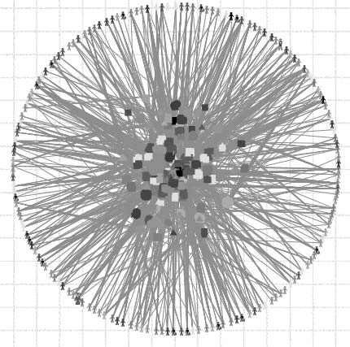
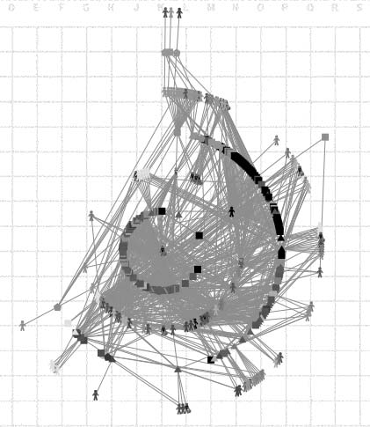

Рисунок 1.3 – Layout-circle Рисунок 1.4 – Layout-radial

Пример процедуры:
to clustC
let Centr max-one-of users [nw:betweenness- centrality]
layout-radial turtles links Centr
export-view (word "../sber_results/u325/clusters/" [who] of Centr ".png" )
ask Centr [die]
ask users with [count my-links = 0] [die] end

layout-tutte
to make-a-tree
set-default-shape turtles | "circle"
crt 6
ask turtle 0 [
create-link-with turtle | 1
create-link-with turtle | 2
create-link-with turtle | 3
]
ask turtle 1 [
create-link-with turtle 4
create-link-with turtle 5
]
; place all the turtles with just one
; neighbor on the perimeter of a circle
; and then place the remaining turtles inside
; this circle, spread between their neighbors. repeat 10 [ layout-tutte (turtles with [link-
neighbors = 1]) links 12 ] end
repeat 10 [layout-tutte max-n-of 15 turtles
[nw:betweenness-centrality] links 22]
layout-spring – силовой алгоритм размещения.
layout-spring turtle-set link-set spring-constant spring-length repulsion-constant
repeat 30 [ layout-spring turtles links 0.2 5 1 ] – черепахи, связи, жесткость связи (натяжение), естественная длина связи (которой стремиться достигнуть), сила отталкивания между узлами
layout-spring turtle-set link-set spring-constant spring-length repulsion-constant

layout-spring располагает черепах в черепаха-набор, как если бы ссылки в связи-наборе пружины и черепахи отталкиваются друг от друга. Черепахи, которые соединены ссылкам в связи-набор, но не включенные в набор черепа- хи, рассматриваются как якоря и остаются неподвижными.
spring-constant
spring-constant – «натянутости» пружины. Это «сопротивление» к тому, чтобы изменить длину связи. Чем выше, тем большее усилие надо прикладывать.
spring-length – естественная длина связи, которой стремятся достигнуть все связи.
repulsion-constant – постоянное отталкивание, которое является мерой отталкивания между узлами. Это сила, которую 2 узла на расстоянии 1 будут оказывать друг на друга. Чем выше repulsion-constant, тем сильнее узлы отталкиваются.
Например,
layout-spring turtle links 2 1 0.1
layout-spring turtle links 2 0.1 0.1 - нужно прикладывать большое усилие, расстояние не велико и они слабо отталкиваются.
layout-spring (turtles with [any? link-neighbors]) links 0.4 6 1 – из одной библиотечной модели NetLogo - растаскивать на большую величину
layout-spring turtles links (1 / factor) (7 / factor) (1 / factor) – тот же примерно принцип - 1:7:1 соотношение для разделения узлов.

Команды связям.
clear-links – уничтожить все связи
both-ends
ask link 0 1 [print both-ends] die – умереть
hide-link – спрятать связь in-<breed>-neighbor? in-<breed>-neighbors in-<breed>-from
in-link-neighbor? связан ли данный узел с данным узлом?
ask turtle 1 [show in-link-neighbor? turtle 2]
in-link-neighbors – все, кто связан с данным агентом направленны- ми связями (к данному агенту)
ask in-link-neighbors [set heading [heading] of myself] – всем моим связанным соседям повернуться в ту же сторону, что и я out-link-neighbors – все, кто связан с данным агентом направлен-
ными связями (от данного агента)
in-link-from – возвращает связь, которая связывает агента с данной черепахой. Например:
ask turtle 0 [ create-link-to turtle 1 ] ask turtle 1 [ show in-link-from turtle 0 ]
is-directed-link? если связь направленная, возвращает true (иначе возвращает false)
is-link? если это связь, возвращает true
is-link-set?
is-undirected-link?
<breed>-neighbor?
<breed>-neighbors
<breed>-with
link-heading – направление связи
ask link 0 1 [ print link-heading ] link-length
ask link 2 1 [ print link-length ] link-neighbor?
link - связь. Обращение к связи.
Например – Ask link 0 1 [set color 15] links обращение ко всем связям
ask links [set color 25]
Если мы хотим выделить группу связей – ask links with [link-length > 3] [set color 45]
ask links [ask both-ends [ask neighbors [set pcolor 5] ] ]
ask links with [link-length > 3 ] [ask both-ends [ask neighbors [set pcolor 15] ] ]
ask links with [link-length < 2 ] [ask both-ends [ask neighbors [set pcolor 25] ] ] – Здесь мы говорим связям, длина которых меньше или больше выбранного значения, обратиться к чере- пашкам на обоих концах и передать пятнам команду изменить цвет.
links-own
<link-breeds>-own link-neighbors link-with
my-<breeds>
my-in-<breeds>
my-in-links Возвращает все направленные ко мне связи
Например, я хочу всех черепах, которые связаны с данной направленными к ней связями что-то сделать
ask my-in-links [ask other-end [be_free] my-links – возвращает все связи данного агента
Например, ask my-link [die] – а что еще можно сказать связям?
my-out-<breeds>

my-out-links мои направленные исходящие связи
no-links
other-end команда от черепашки к связи или связям. Связь передает другому узлу команду к исполнение
ask my-in-links [ask other-end [die]] или ask my- in-links [ask other-end [hatch]]
out-<breed>-neighbor?

Пример 2 – Построить модель (третьего уровня) перемещения продукции по следующему маршруту:
Фабрика –> Склад –> Магазин –> Покупатель.
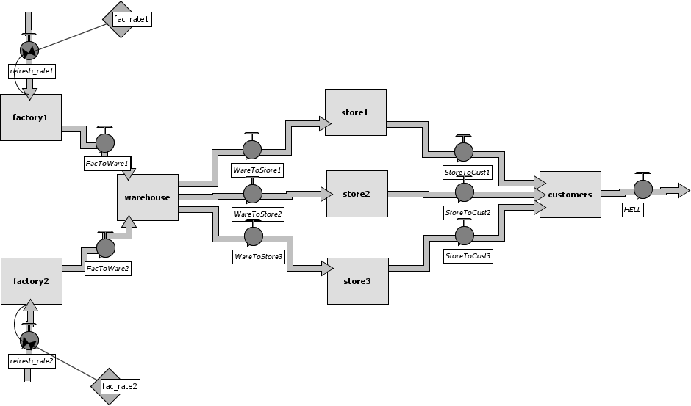
Результат может выглядеть так, как показано на рисунке 1.5.
Рисунок 1.5 – Пример построенной модели в среде NetLogo
Библиотека моделей. К NetLogo прилагается обширная библиотека моделей, от учебных и развлекательных до исследовательских. Доступ к модели осуществляется через меню File. Как правило, в интерфейсе моделей есть кнопки Setup и Go и для запуска их надо нажать в этом порядке. Setup инициализирует модель, после чего ее настройки можно изменить через интерфейс.

